Dirección General de Educación
Dirección Nacional de Educación de Jóvenes y Adultos
Fecha técnica
ELABORACIÓN DE ITEMS
Área: Los Seres Vivos Y Sus funciones Ítem N°: 1
Asignatura: Ciencias Naturales Jornada M4-CN01-6°
Grado: Sexto

Indicador | - Identifica tipos de ecosistemas
Contexto | 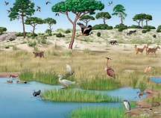  Acuático Terrestre Mixto
Enunciado | - ¿Cuál es el orden correcto del ecosistema de las imágenes presentadas
Operaciones De Respuesta | - Identifica el orden correcto del ecosistema según la imagen  A. Terrestre, Mixto, Acuático  B. Acuático, Terrestre, Mixto  C. Mixto, Acuático Terrestre
Respuesta Correcta | CLAVE : B
Justificación | La opción correcta es la B ya que según el orden de las imágenes los ecosistemas son: Acuático, Terrestre y mixto  La opción A es incorrecta ya que según el orden de las imágenes los ecosistemas son: Acuático (mares, océanos, ríos, lagos, pantanos, arroyos y lagunas), la opción C es incorrecta ya que según el orden de las imágenes los ecosistemas son: Acuático, Terrestre y mixto.  Terrestre (comunidad de organismos en masa de tierra, continente, islas) y el mixto son aquellos que comparten ecosistemas tanto terrestres como acuáticos.
Nivel De Dificultad | Bajo______ Medio X Alto______

https://www.google.com/search?q=tipos+de+ecosistemas&tbm=isch&ved=2ahUKEwj7srv6usuBAxUwt4kEHe61B-MQ2-cCegQIABAA&oq=tipos+de+eco&gs_lcp=CgNpbWcQAR

Dirección General de Educación
Dirección Nacional de Educación de Jóvenes y Adultos
Fecha técnica
ELABORACIÓN DE ITEMS

Área: Los Seres Vivos Y Ambiente Ítem N°: 2
Asignatura: Ciencias Naturales Jornada M4-CN02-6°
Grado: Sexto

Indicador | - Nombra el concepto del Sistema Nervioso y sus partes
Contexto | Definiciones:  1. 2. 3.  Un conjunto de órganos y estructuras de control e información del cuerpo humano. Un conjunto de sistema que tiene corazón y vasos sanguíneos Conjunto de células especializadas en la conducción de señales eléctrica
Enunciado | - ¿Cuáles definiciones corresponden al Sistema Nervioso Humano?
Operaciones De Respuesta | A.1 y 2  B. 1 y 3  C.2 y 3
Respuesta Correcta | CLAVE : B
Justificación | La opción correcta es la B ya que las definiciones pertenecen al Sistema Nervioso.  La opción C es incorrecta ya que la definición no pertenece al Sistema  nervioso si no al circulatorio.
Nivel De Dificultad | Bajo______ Medio X Alto______

Dirección General de Educación
Dirección Nacional de Educación de Jóvenes y Adultos
Fecha técnica
ELABORACIÓN DE ITEMS
Área: La Materia, la energía en las interacciones cambios de la naturaleza. Ítem N°: 3
Asignatura: Ciencias Naturales Jornada M4-CN03-6°
Grado: Sexto

Indicador | - Conoce el concepto de compuesto en química
Contexto
Enunciado | - ¿ Cuál es el concepto de compuesto en química?
Operaciones De Respuesta | - Un compuesto es:  A. Sustancia formada por átomos que contienen el mismo número de protones  B. Sustancia pura que contiene más de un elemento.  C. Combinaciones de dos o más sustancias.
Respuesta Correcta | CLAVE : B
Justificación | La opción correcta es la B ya que la definición es la que corresponde a la de compuesto en química.  La opción A y C es incorrecta porque ninguna corresponde al concepto de compuesto.
Nivel De Dificultad | Bajo X Medio ____ Alto______

Dirección General de Educación
Dirección Nacional de Educación de Jóvenes y Adultos
Fecha técnica
ELABORACIÓN DE ITEMS
Área: La Materia, la energía en las interacciones cambios de la naturaleza. Ítem N°: 4
Asignatura: Ciencias Naturales Jornada M4-CN04-6°
Grado: Sexto
Indicador | - Comprende el concepto de elementos en química
Contexto
Enunciado | - Identificar la definición de elemento en química
Operaciones De Respuesta | - Un Elemento en química es:  A. Sustancia formada por átomos que contienen el mismo número de protones  B. una sustancia pura que contiene más de un elemento.  C. son combinaciones de dos o más sustancias.
Respuesta Correcta | CLAVE : A
Justificación | La opción correcta es la A la definición es la que corresponde a elementos.  La opción B y C es incorrecta ya ninguna pertenece a definiciones de elementos.
Nivel De Dificultad | Bajo X Medio ____ Alto______

Dirección General de Educación
Dirección Nacional de Educación de Jóvenes y Adultos
Fecha técnica
ELABORACIÓN DE ITEMS
Área: La Materia, la energía en las interacciones cambios de la naturaleza. Ítem N°: 5
Asignatura: Ciencias Naturales Jornada M4-CN05-6°
Grado: Sexto
Indicador | - Define el concepto de mezcla en Química
Contexto
Enunciado | - ¿Qué es una mezcla en química?
Operaciones De Respuesta | - Una mezcla en química es:  A. Sustancia formada por átomos que contienen el mismo número de protones  B. Una sustancia pura que contiene más de un elemento.  C. Son combinaciones de dos o más sustancias.
Respuesta Correcta | CLAVE : C
Justificación | La opción correcta es la C ya que la respuesta pertenece a la definición de mezclas en química.  La opción A y B son incorrectas ya que ninguna de las definiciones pertenece al concepto de mezcla en química.
Nivel De Dificultad | Bajo X Medio ____ Alto______

Dirección General de Educación
Dirección Nacional de Educación de Jóvenes y Adultos
Fecha técnica
ELABORACIÓN DE ITEMS
Área: El Planeta Tierra y el Universo Ítem N°: 6
Asignatura: Ciencias Naturales Jornada M4-CN06-6°
Grado: Sexto
Indicador | - Reconoce las capas de la tierra.
Contexto | 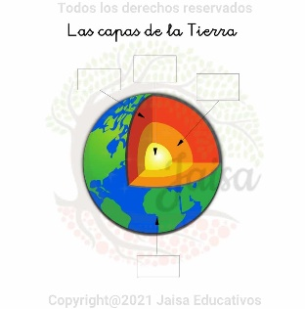
Enunciado | - ¿Cuáles son las capas de la tierra?
Operaciones De Respuesta | - Litosfera, estratósfera, geosfera.  - Atmosfera, litosfera exosfera.  - Geosfera, atmósfera, hidrósfera.
Respuesta Correcta | CLAVE :C
Justificación | La opción C es la repuesta correcta.  La A y B son incorrecta ya que ninguna de las definiciones es correcta
las partes Nivel De Dificultad | Bajo______ Medio X Alto______

https://www.google.com/search?q=capas+de+la+tierra+sin+definiciones&&tbm=isch&ved=2ahUKEwjP7pXMx8uBAxUUFlkFHRqLBGcQ2-cCegQIABAA&oq=capas+de+la+tierra+sin+definiciones&gs_

Dirección General de Educación
Dirección Nacional de Educación de Jóvenes y Adultos
Fecha técnica
ELABORACIÓN DE ITEMS
Área: Los Seres vivos y su ambiente Ítem N°: 7
Asignatura: Ciencias Naturales Jornada M4-CN07-6°
Grado: Sexto
Indicador | Explica los cinco sentidos y su importancia.
Contexto | 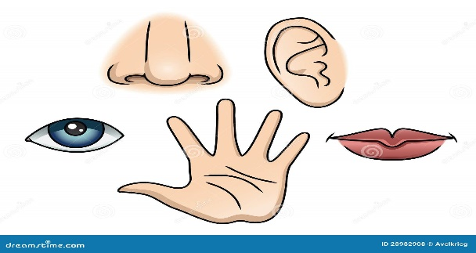
Enunciado | - ¿Para qué le sirven los sentidos a los seres humanos?
Operaciones De Respuesta | A. Para captar distintas sensaciones  B. Para percibir cualidades de objetos  C. Para distinguir diferentes olores  D. Para diferenciar los sabores  E. Para todas las anteriores
Respuesta Correcta | CLAVE : B
Justificación | La opción B es la repuesta correcta.  La A y C son incorrecta ya que el orden no es la correcta
las partes Nivel De Dificultad | Bajo x Medio ___ Alto___

https://www.google.com/search?q=imagenes+de+los+sentidos&

Dirección General de Educación
Dirección Nacional de Educación de Jóvenes y Adultos
Fecha técnica
ELABORACIÓN DE ITEMS
Área: Los Seres vivos y su ambiente Ítem N°: 8
Asignatura: Ciencias Naturales Jornada M4-CN08_6°
Grado: Sexto
Indicador | Explica las funciones de los cinco sentidos del ser humano
Contexto | 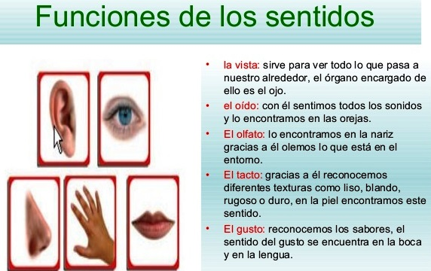
Enunciado | - ¿Según la función de son los sentidos, cuál es el más importante?
Operaciones De Respuesta | - La vista (identifica los objetos)  - La audición (escucha los ruidos)  - El gusto(percibe el sabor)  - El olfato (capta el olor)  - El tacto (percibe la textura)
Respuesta Correcta | CLAVE : A
Justificación | La opción A es la correcta, la vista es el sentido más importante  La opción B, C, D y E son incorrectas, aunque no dejan de tener su importancia
las partes Nivel De Dificultad | Bajo Medio X Alto__

Dirección General de Educación
Dirección Nacional de Educación de Jóvenes y Adultos
Fecha técnica
ELABORACIÓN DE ITEMS
Área: El Planeta Tierra y el Universo Ítem N°: 9
Asignatura: Ciencias Naturales Jornada M4-CN09 -6°
Grado: Sexto
Indicador | - Identifica los conceptos de flora
Contexto | La flora se refiera a las especies vegetales (algas, plantas con flores o sin ellas, maleza y todo tipo de vegetación) que hablan en una zona específica.  La flora nativa autóctona de una zona.  la Zona agrícola y de jardín: las plantas cultivadas a los humanos
Enunciado | - De acuerdo a lo expuesto ¿Cuáles de las respuestas se refieren a la flora?
Operaciones De Respuesta | - Son todas las especies que habitan en un grupo de zonas  - Son todas las especies del planeta  - Son todas las especies que habitan zona geográfica
Respuesta Correcta | CLAVE : C
Justificación | La opción correcta es la C, ya que la flora son todas las especies que habitan en una zona geográfica.  La A y B son opción incorrecta ya que ninguno de los enunciados pertenece a la definición de flora.
las partes Nivel De Dificultad | Bajo Medio M Alto__

Dirección General de Educación
Dirección Nacional de Educación de Jóvenes y Adultos
Ficha técnica
ELABORACIÓN DE ITEMS
Área: LOS SERES VIVOS Y SUS FUNCIONES Ítem N°: 10
Asignatura: Ciencias Naturales Jornada M4-CN07-6°
Grado: Sexto

Indicador | - Describe los conceptos de ecosistemas.
Contexto
Enunciado | - ¿Qué compone un ecosistema?
Operaciones De Respuesta | - Un ecosistema está compuesto por:  A. Conjunto de plantas y flores.  B. Conjunto de animales.  C. conjunto de poblaciones de organismos que se hallan interaccionando dentro de comunidades.
Respuesta Correcta | CLAVE: C
Justificación | La opción correcta es la C un ecosistema está compuesto por poblaciones de organismos que se hallan interaccionando dentro de comunidades.  La opción A y B son incorrecta ya que los ecosistemas no son conjunto de flores, ni plantas ni animales.
Nivel De Dificultad | Bajo X Medio ______ Alto______

Dirección General de Educación
Dirección Nacional de Educación de Jóvenes y Adultos
Ficha técnica
ELABORACIÓN DE ITEMS
Área: LOS SERES VIVOS SUS FUNCIONES Ítem N°: 11
Asignatura: Ciencias Naturales Jornada M4-CN11-6°
Grado: Sexto
Indicador | - Analiza sobre la importancia de la diversidad biológica.
Contexto | Es importante por qué:  1. 2. 3.  Posee variedad de organismos vivos que forman parte de todos los ecosistemas Es la responsable de mantener el equilibrio en los ecosistemas Es responsable de mantener el equilibrio solo en el ecosistema terrestre
Enunciado | - ¿Por qué es importante la diversidad ecología?
Operaciones De Respuesta | A.1 y 2  B. 1 y 3  C.2 y 3
Respuesta Correcta | CLAVE : A
Justificación | La opción correcta es la A ya que las definiciones 1 y 2 pertenecen a la importancia de la diversidad biológica  La opción B y C Son incorrecta ya que la diversidad biológica no solamente es importante por mantener el equilibrio del ecosistema terrestre, también lo es de los otros ecosistemas.
Nivel De Dificultad | Bajo______ Medio X Alto______

Dirección General de Educación
Dirección Nacional de Educación de Jóvenes y Adultos
Ficha técnica
ELABORACIÓN DE ITEMS
Área: LOS SERES VIVOS Y SU AMBIENTE Ítem N°: 12
Asignatura: Ciencias Naturales Jornada M4-CN12-6°
Grado: Sexto
Indicador | - Identifica el concepto de suelo
Contexto | 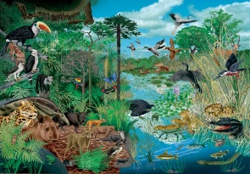  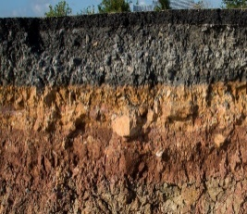  - 2. 3.
Enunciado | ¿Cuál de estos conceptos pertenece a la imagen número 3?
Operaciones De Respuesta | - Lugar de la naturaleza formado por un espacio determinado  - Porción superficial de la corteza terrestre  - Lugar donde vivimos
Respuesta Correcta | CLAVE : B
Justificación | La opción correcta es la B ya que la definición es la que corresponde a la definición de suelo  La opción A y C es incorrecta porque ninguna corresponde al concepto de suelo.
Nivel De Dificultad | Bajo ___ Medio __X__ Alto______
https://www.google.com/search?sca_esv=569153003&rlz=1C1GCEU_enPA980PA980&q=ecosistemas&tbm=isch&source=lnms&sa=X&ved=2ahUKEwjS4ZDDvs2BAxVwibAFHSg-BYQQ0pQJegQIDBAB&biw=1821&bih=857&dpr=0.75#imgrc=BrGy0EHg7OkYaM

Dirección General de Educación
Dirección Nacional de Educación de Jóvenes y Adultos
Ficha técnica
ELABORACIÓN DE ITEMS
Área: LOS SERES VIVOS Y SU AMBIENTE. Ítem N°: 13
Asignatura: Ciencias Naturales Jornada M4-CN13-6°
Grado: Sexto
Indicador | - Nombra los diferentes tipos de suelos que conoce.
Contexto
Enunciado | - ¿ Identifica los diferentes tipos de suelos?
Operaciones De Respuesta | - Señala los diferentes tipos de suelo  - Acuáticos, terrestres, aéreos  - Hidrosfera, atmosfera, litosfera, geosfera  - Arenosos, calizos, arcillosos, mixtos.
Respuesta Correcta | CLAVE : C
Justificación | La opción correcta es la C ya que los suelos se clasifican en Arenosos, Calizos, Arcillosos y Mixtos.  La opción B y C es incorrecta ya ninguna es clasificación de suelos.
Nivel De Dificultad | Bajo X Medio ____ Alto______

Dirección General de Educación
Dirección Nacional de Educación de Jóvenes y Adultos
Ficha técnica
ELABORACIÓN DE ITEMS
Área: LOS SERES VIVOS Y SU AMBIENTE. Ítem N°: 14
Asignatura: Ciencias Naturales Jornada M4-CN14-6°
Grado: Sexto
Indicador | - Conoce la utilidad de los suelos
Contexto | .
Enunciado | - ¿Por qué son útiles los suelos?
Operaciones De Respuesta | - Los suelos son útiles ya que:  - Proporcionan nutrientes esenciales, al agua, el oxígeno, y el sostén para las raíces que nuestras plantas necesitan.  - Proporcionan abundancia de sales a nuestras plantas.  - Proporcionan materia orgánica a nuestras plantas.
Respuesta Correcta | CLAVE : A
Justificación | La opción correcta es la A ya que la respuesta los suelos son útiles porque proporcionan los nutrientes esenciales, agua, oxígeno y el sostén para las raíces de nuestras plantas.  La opción C y B son incorrectas ya que ninguna de los enunciados pertenece a la importancia de los suelos.
Nivel De Dificultad | Bajo X Medio ____ Alto______

Dirección General de Educación
Dirección Nacional de Educación de Jóvenes y Adultos
Ficha técnica
ELABORACIÓN DE ITEMS
Área: El Planeta Tierra y el Universo Ítem N°: 15
Asignatura: Ciencias Naturales Jornada M4-CN15-6°
Grado: Sexto

Indicador | - Conversa sobre Conservación de los suelos
Contexto
Enunciado | - ¿Por qué es importante la conservación de los suelos?
Operaciones De Respuesta | - Conservar los suelos es importante porque:  A. Ofrece desgastes al medio ambiente.  B. Ofrece muchos beneficios al medio ambiente y a la vida humana  C. Ofrece granos finos y oscuros al medio ambiente y la vida humana.
Respuesta Correcta | CLAVE :B
Justificación | La opción B es la repuesta correcta ya que la conservación de los suelos ofrece muchos beneficios al medio ambiente y a la vida humana  La A y B son incorrecta ya que ninguna de las definiciones es correcta
las partes Nivel De Dificultad | Bajo__X___ Medio ____ Alto______

https://www.google.com/search?q=capas+de+la+tierra+sin+definiciones&&tbm=isch&ved=2ahUKEwjP7pXMx8uBAxUUFlkFHRqLBGcQ2-cCegQIABAA&oq=capas+de+la+tierra+sin+definiciones&gs_

Dirección General de Educación
Dirección Nacional de Educación de Jóvenes y Adultos
Ficha técnica
ELABORACIÓN DE ITEMS

Área: El Planeta Tierra y el Universo Ítem N°: 16
Asignatura: Ciencias Naturales Jornada M4-CN16-6°
Grado: Sexto

Indicador | - Relata los eventos que pueden ocurrir naturalmente en la tierra.
Contexto | 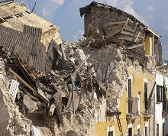  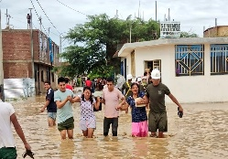  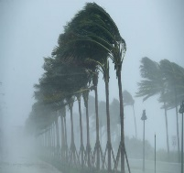
Enunciado | - ¿Qué eventos pueden ocurrir naturalmente en la tierra?
Operaciones De Respuesta | - Sol, Calor, Agua  B. Huracán, Terremoto, Inundaciones  C: Juegos, Diversión, Conflicto
Respuesta Correcta | CLAVE :B
Justificación | La opción B es la repuesta correcta ya que los eventos que pueden ocurrir en la naturaleza son los huracanes, terremotos e inundaciones entre otro  La A y c son incorrecta ya que ninguna es un evento de la naturaleza
las partes Nivel De Dificultad | Bajo__X___ Medio ____ Alto______

Dirección General de Educación
Dirección Nacional de Educación de Jóvenes y Adultos
Ficha técnica
ELABORACIÓN DE ITEMS

Área: El Planeta Tierra y el Universo Ítem N°: 17
Asignatura: Ciencias Naturales Jornada M4-CN17-6°
Grado: Sexto

Indicador | - Identifica el concepto de Atmosfera
Contexto
Enunciado | - ¿Qué es la Atmosfera?.
Operaciones De Respuesta | - La atmosfera es:  - Capa de agua que cubre toda la tierra  - Parte solida de la tierra  - Capa gaseosa de la tierra
Respuesta Correcta | CLAVE :C
Justificación | La opción C es la repuesta correcta ya que la Atmósfera es la capa gaseosa de la tierra  La A y B son incorrecta ya que ninguna de las definiciones es correcta
las partes Nivel De Dificultad | Bajo_____ Medio ___X_ Alto______

Dirección General de Educación
Dirección Nacional de Educación de Jóvenes y Adultos
Ficha técnica
ELABORACIÓN DE ITEMS
Área: El Planeta Tierra y el Universo Ítem N°: 18
Asignatura: Ciencias Naturales Jornada M4-CN18-6°
Grado: Sexto

Indicador | - Reconoce el significado de fauna
Contexto | La fauna silvestre también llamada autóctona o nativa es el conjunto de animales vertebrados e invertebrados que se encuentran en un estado natural de libertad e independiente del ser humano.
Enunciado | - De acuerdo al significado de fauna ¿Cuál de estos vertebrados no pertenecen a nuestra región geográfica?
Operaciones De Respuesta | - Elefante, camello, oso pardo  - Perro, gallina, lombriz  - León, panda, avestruz
Respuesta Correcta | CLAVE :A
Justificación | La opción A es la repuesta correcta ya de acuerdo a la definición de la fauna los vertebrados que no pertenecen a nuestra región geográfica so los elefantes, camello, oso pardo.  La C y B son incorrecta ya que ninguna de las definiciones es correcta
las partes Nivel De Dificultad | Bajo______ Medio __X__ Alto______

Dirección General de Educación
Dirección Nacional de Educación de Jóvenes y Adultos
Ficha técnica
ELABORACIÓN DE ITEMS

Área: El Planeta Tierra y el Universo Ítem N°: 19
Asignatura: Ciencias Naturales Jornada M4-CN19-6°
Grado: Sexto

Indicador | - Reconoce de que está compuesta la Hidrosfera
Contexto
Enunciado | - ¿Cómo está compuesta la Hidrosfera?.
Operaciones De Respuesta | - La Hidrosfera está compuesta por:  - Nitrógeno, oxigeno, argón y dióxido de carbono  - Océanos, Mares, ríos, glaciares, lagos, lagunas y vapor de agua  - Corteza, manto, núcleo, tierra, suelo
Respuesta Correcta | CLAVE :B
Justificación | La opción B es la opción correcta ya que la Hidrosfera está compuesta por Océanos, Mares, ríos, glaciares, lagos, lagunas y vapor de agua  La A y B son incorrecta ya que ninguna de las definiciones es correcta
las partes Nivel De Dificultad | Bajo_____ Medio ___X_ Alto______

Dirección General de Educación
Dirección Nacional de Educación de Jóvenes y Adultos
Ficha técnica
ELABORACIÓN DE ITEMS

Área: El Planeta Tierra y el Universo Ítem N°: 20
Asignatura: Ciencias Naturales Jornada M4-CN20-6°
Grado: Sexto

Indicador | - Describe la parte de la tierra llamada Geosfera
Contexto
Enunciado | - ¿Cuál de los siguientes significados es el correcto?.
Operaciones De Respuesta | - Parte de los gases que rodean un cuerpo celeste  - Parte mineral de la tierra en la que habitan los seres vivos  - Parte de la tierra ocupada por agua
Respuesta Correcta | CLAVE :B
Justificación | La opción B es la opción correcta ya que la Geosfera Parte mineral de la tierra en la que habitan los seres vivos.  La A y C son incorrecta ya que ninguna de las definiciones es correcta
las partes Nivel De Dificultad | Bajo_____ Medio ___X_ Alto______

